Hoofdstuk 3: De grasplant bouw en ontwikkeling.
- Wat neemt een (gras) plant uit de lucht en uit de bodem op om suikers te kunnen maken?

- Welk gas wordt door een grasplant overdag opgenomen? Een welk gas wordt afgegeven?

- Wat gebeurt er met de huidmondjes in een droge periode?

- Waarom groeit de plant dan niet meer?

- Wat is vegetatieve vermeerdering?

- Wat is generatieve vermeerdering?

- Wat is uitstoelen

- Wat is doorschieten

- Wat is het nadeel van gras maaien als het aan het doorschieten is?

- Noem drie grassen, die horen bij

  - de polvormers.
  - Bovengrondse uitlopers
  - Ondergrondse uitlopers

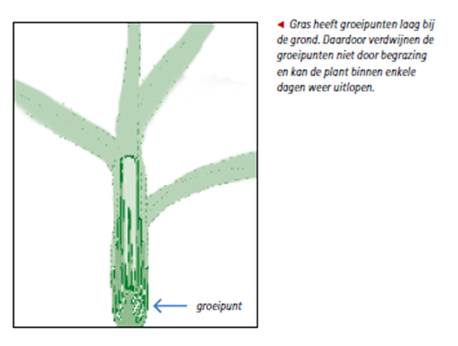
- Waar zit het groeipuntje van gras.

- Wat gebeurt er als het groeipuntje bij het weiden of maaien wordt afgevreten/genaaid. En wat zijn de nadelen hiervan?

- Op welke lengte moet je gras maaien?

